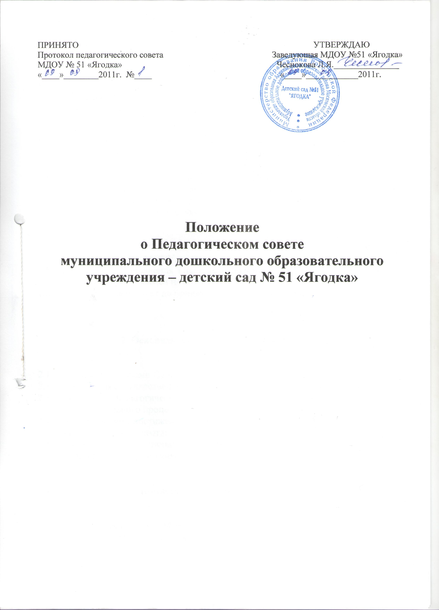

1. Общие положения

  - Настоящее положение разработано для муниципального дошкольного образовательного учреждения – детский сад № 51 «Ягодка» (далее – МДОУ) в соответствии с Законом РФ «Об образовании» (ст.35,п.2), Типовым положением о дошкольном образовательном учреждении (ст.V, п.38), Уставом МДОУ.
  - Педагогический совет является постоянно действующим органом самоуправления МДОУ, действующий в целях совершенствования образовательного и воспитательного процесса, повышения профессионального мастерства педагогических работников МДОУ.
  - В состав Педагогического совета входят: заведующая МДОУ, заместители заведующей, педагоги, воспитатели, медицинский работник, председатель родительского комитета (с совещательным голосом), представитель учредителя.
  - Решение, принятое на Педагогическом совете и не противоречащее законодательству РФ, Уставу МДОУ, является обязательным для исполнения всеми педагогами МДОУ.
  - Изменения и дополнения в настоящее положение вносятся Педагогическим советом и принимаются на его заседании.
  - Положение действует до принятия нового положения о Педагогическом совете.

2. Основные задачи Педагогического совета

  - Главными задачами Педагогического совета являются:
2.1.1 реализация государственной политики по вопросам образования;
2.1.2 ориентация педагогического коллектива МДОУ на совершенствование образовательного процесса;
2.1.3 ознакомление с достижениями педагогической науки, внедрение передового педагогического опыта;
2.1.4 повышение профессионального мастерства, развитие творческой активности педагогических работников МДОУ.

3. Компетенции Педагогического совета

  - Педагогический совет МДОУ:
3.1.1 обсуждает и утверждает планы работы МДОУ;
3.1.2 рассматривает и утверждает методические направления работы с детьми в группах, методы и формы воспитательно-образовательной работы;
3.1.3 разрабатывает и принимает основную образовательную программу МДОУ, принимает решение об изменении в ней отдельных тем, разделов;
3.1.4 рассматривает вопросы повышения квалификации и переподготовки педагогических кадров
3.1.5 участвует в разработке, изучении и обсуждении положений для осуществления воспитательно-образовательного процесса;
3.1.6 обсуждает и принимает локальные акты в рамках своей компетенции.

4. Права педагогического совета

4.1. Педагогический совет имеет право:
4.1.1 участвовать в управлении МДОУ;
4.1.2 создавать временные творческие объединения с приглашением специалистов разного профиля, консультантов для выработки рекомендаций, с последующим их рассмотрением;
4.1.3 обращаться с предложениями и заявлениями к Учредителю, в органы муниципальной и государственной власти, в общественные организации;
4.1.4 принимать окончательное решение по спорным вопросам.

5. Организация управления Педагогическим советом

5.1. В состав Педагогического совета входят: заведующая, педагоги, воспитатели;
5.2. Педагогический совет МДОУ избирает из своего состава секретаря. Секретарь работает на общественных началах.
5.3. Заседания Педагогического совета созываются, как правило, один раз в квартал, в соответствие с планом.
5.4. Педагогический совет работает по плану, составляющему часть годового плана работы МДОУ.
5.5. Решения Педагогического совета принимаются большинством голосов при наличии на заседании не менее двух третей части его членов. При равном количестве голосов решающим является голос председателя Педагогического совета.
5.6. Организацию выполнения решений Педагогического совета осуществляет заведующая МДОУ и ответственные лица, указанные в протоколах.
5.7. Заведующая МДОУ, в случае несогласия с решением Педагогического совета, приостанавливает выполнение решения, извещает об этом Учредителя, представители которого обязаны в трехдневный срок рассмотреть такое заявление при участии заинтересованных сторон, ознакомиться с мотивированным мнением большинства членов Педагогического совета, и вынести окончательное решение по спорному вопросу.

6. Взаимосвязи Педагогического совета
с другими органами самоуправления

  - Педагогический совет организует взаимодействие с другими органами самоуправления МДОУ через:
    - участие представителей Педагогического совета в заседаниях Общего собрания трудового коллектива, Родительского комитета;
    - внесение предложений и дополнений по вопросам, рассматриваемым на заседаниях Общего собрания трудового коллектива и Родительского комитета.

7. Ответственность Педагогического совета

7.1. Педагогический совет несет ответственность за выполнение, выполнение не в полном объеме или невыполнение поставленных перед ним задач,
7.2. Педагогический совет несет ответственность за соответствие принимаемых решений законодательству РФ, нормативно – правовым актам.

8. Делопроизводство Педагогического совета

  - Заседания Педагогического совета оформляются протоколом;
  - В книге протоколов фиксируется ход обсуждения вопросов, предложения и замечания членов Педагогического совета.
  - Протоколы подписываются председателем и секретарем Педагогического совета
  - Нумерация протоколов Педагогического совета ведется с начала учебного года.
  - Книга протоколов Педагогического совета нумеруется постранично, прошнуровывается, скрепляется подписью заведующей и печатью МДОУ.
  - Книга протоколов Педагогического совета входит в номенклатуру дел, хранится постоянно и передается по акту.
  - Тексты выступлений, о которых в протоколе Педагогического совета делается запись «доклад (выступление) прилагается», группируются в отдельной папке с тем же сроком хранения, что и книга протоколов.

